СОВЕТ ДЕПУТАТОВ МУНИЦИПАЛЬНОГО
ОКРУГА ЛИАНОЗОВО
РЕШЕНИЕ

12.12.2024 № 95-РСД

Об утверждении форм бланков и эскиза оттиска гербовой печати

В соответствии с Федеральным законом от 6 октября 2003 года № 131-ФЗ «Об общих принципах организации местного самоуправления в
Российской Федерации», Законом города Москвы от 6 ноября 2002 года № 56 «Об организации местного самоуправления в городе Москве», Уставом внутригородского муниципального образования - муниципального округа Лианозово в городе Москве,
Совет депутатов внутригородского муниципального образования -муниципального округа Лианозово в городе Москве решил:
1. Утвердить формы бланков Совета депутатов внутригородского муниципального образования - муниципального округа Лианозово в городе Москве:
1.1. Решения Совета депутатов внутригородского муниципального образования - муниципального округа Лианозово в городе Москве (приложение 1);
1.2. Депутата внутригородского муниципального образования - муниципального округа Лианозово в городе Москве (приложение 2);
1.3. Депутатского запроса Совета депутатов внутригородского муниципального образования - муниципального округа Лианозово в городе Москве (приложение 3).
2. Утвердить эскиз оттиска гербовой печати Совета депутатов внутригородского муниципального образования - муниципального округа Лианозово в городе Москве (приложение 4).
3. Признать утратившим силу решение Совета депутатов муниципального округа Лианозово от 28.06.2016 №85-РСД «Об утверждении бланков Совета депутатов муниципального округа Лианозово».
4. Настоящее решение вступает в силу со дня его принятия.
5. Контроль за исполнением настоящего решения возложить на главу внутригородского муниципального образования - муниципального округа Лианозово в городе Москве Журкову М.И.

Глава внутригородского муниципального
образования - муниципального округа
Лианозово в городе Москве М.И. Журкова

Приложение 1 к решению
Совета депутатов внутригородского
муниципального образования - муниципального
округа Лианозово в городе Москве
от 12.12.2024 № 95-РСД
Форма бланка решения Совета депутатов внутригородского муниципального образования - муниципального округа Лианозово
в городе Москве
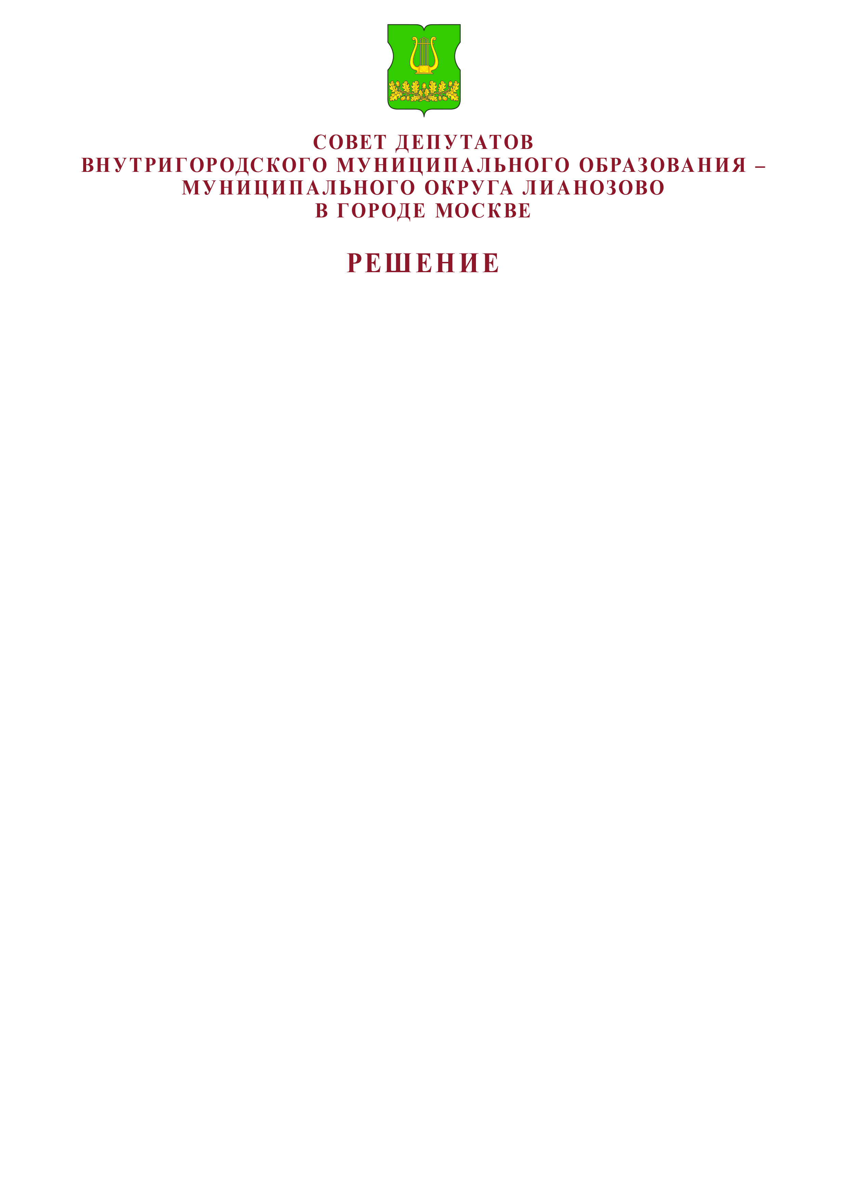

Приложение 2 к решению
Совета депутатов внутригородского
муниципального образования - муниципального
округа Лианозово в городе Москве
от 12.12.2024 № 95-РСД

Форма бланка депутата внутригородского муниципального
образования - муниципального округа Лианозово в городе Москве
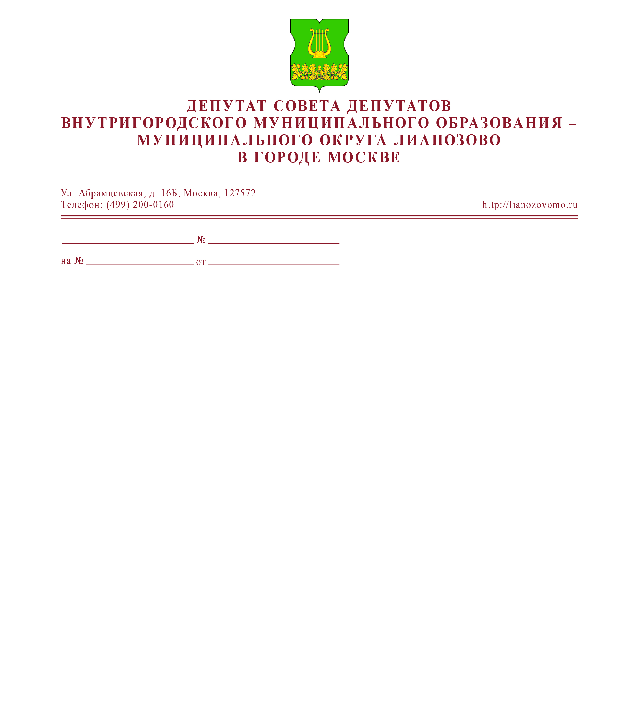

Приложение 3 к решению
Совета депутатов внутригородского
муниципального образования - муниципального
округа Лианозово в городе Москве
от 12.12.2024 № 95-РСД

Форма бланка депутатского запроса Совета депутатов внутригородского муниципального образования - муниципального округа Лианозово
в городе Москве
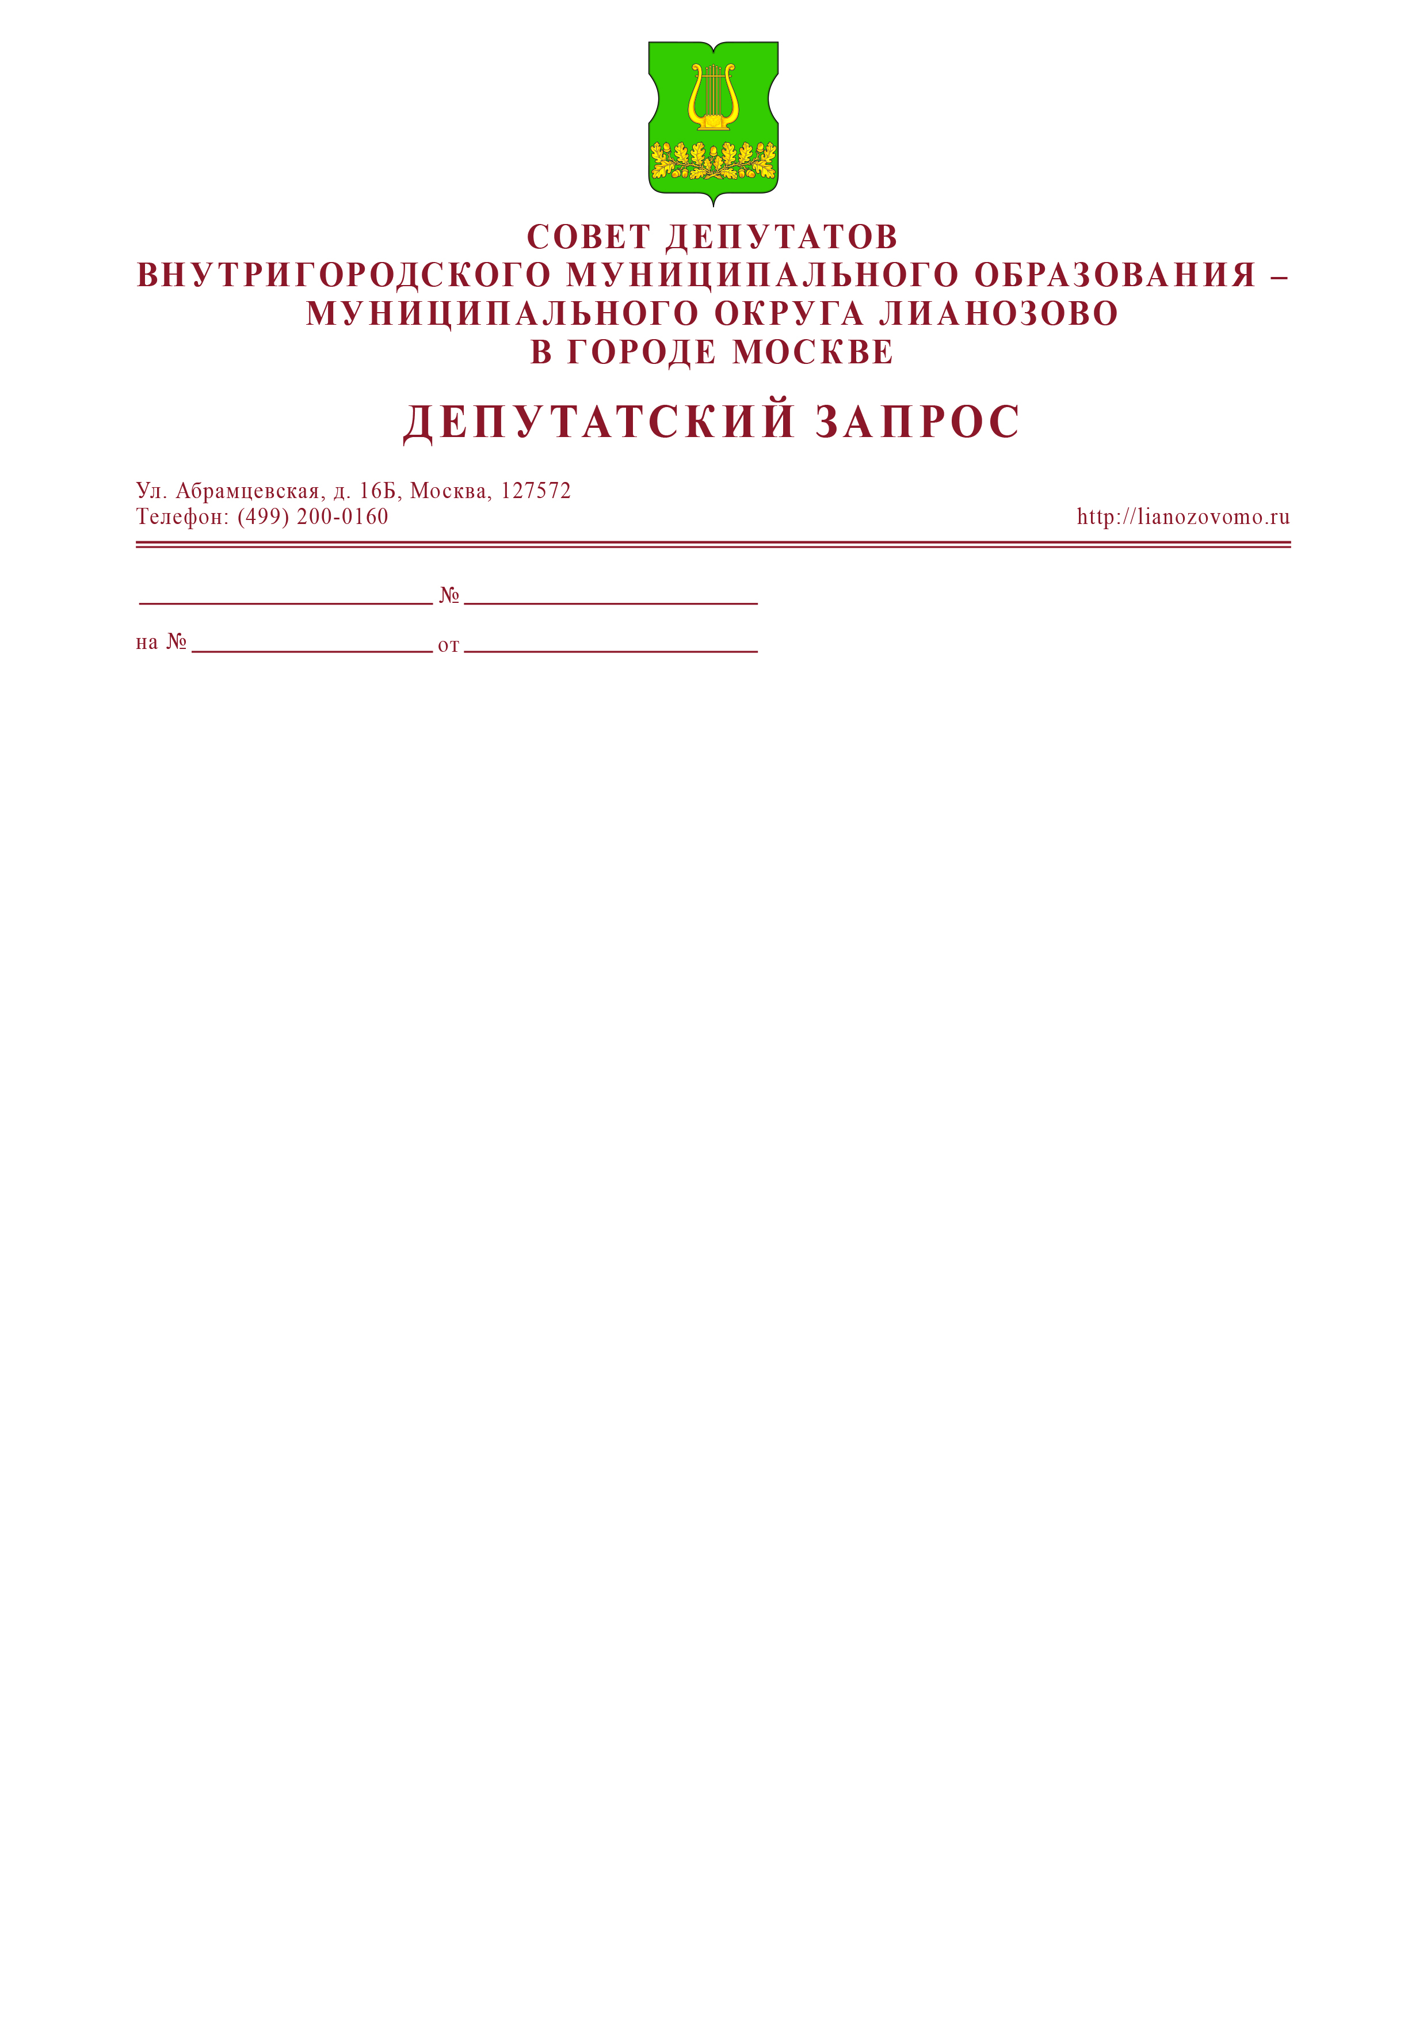

Приложение 4 к решению
Совета депутатов внутригородского
муниципального образования - муниципального
округа Лианозово в городе Москве
от 12.12.2024 № -РСД

Эскиз оттиска гербовой печати Совета депутатов внутригородского муниципального образования - муниципального округа
Лианозово в городе Москве



